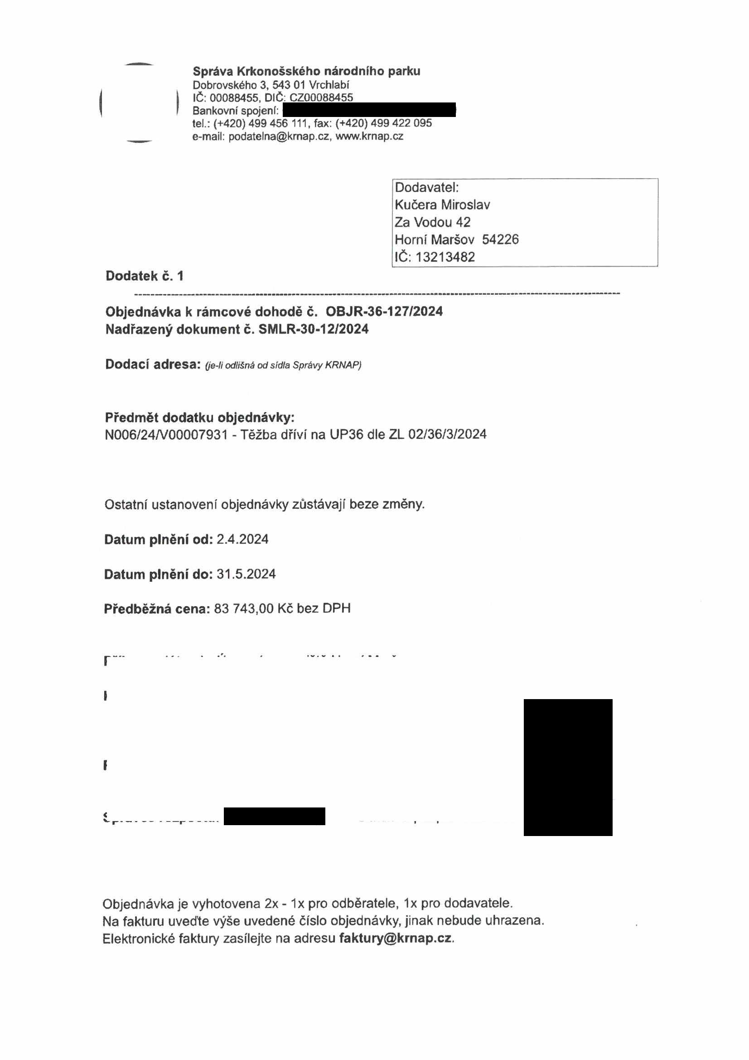
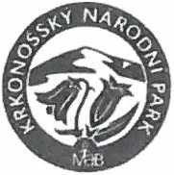
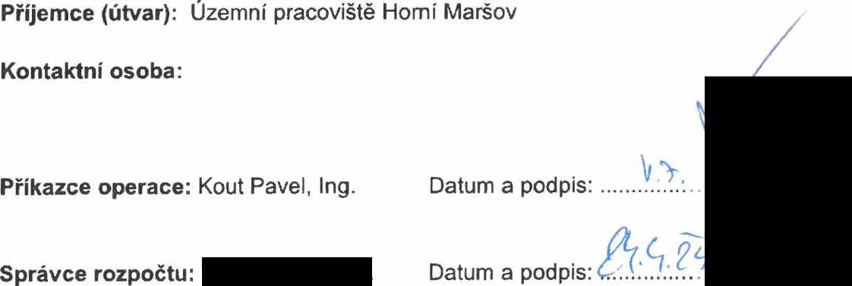

Správa Krkonošského národního parku
Dobrovského 3, 543 01 Vrchlabí IČ: 00088455, DIČ: CZ00088455
Bankovní spojení:
tel.: (+420) 499 456 111, fax: (+420) 499 422 095
e-mail: podatelna@kmap.cz, www.krnap.cz

Dodavatel: Kučera Miroslav Za Vodou 42
Horní Maršov 54226
IČ: 13213482
Dodatek č. 1

Objednávka k rámcové dohodě č. OBJR-36-127/2024 Nadřazený dokument č. SMLR-30-12/2024

Dodací adresa: (je-H Odlišná od sídla Správy KRNAP)

Předmět dodatku objednávky:
N006/24/V00007931 - Těžba dříví na UP36 dle ZL 02/36/3/2024

Ostatní ustanovení objednávky zůstávají beze změny.

Datum plnění od: 2.4.2024

Datum plnění do: 31.5.2024

Předběžná cena: 83 743,00 Kč bez DPH

Příjemce (útvar): Územní pracoviště Horní Maršov

Kontaktní osoba:

Příkazce operace: Kout Pavel, Ing. Datum a podpis:

Správce rozpočtu: Datum a podpis:

Objednávka je vyhotovena 2x - 1x pro odběratele, 1x pro dodavatele.
Na fakturu uveďte výše uvedené číslo objednávky, jinak nebude uhrazena. Elektronické faktury zasílejte na adresu faktury@krnap.cz.

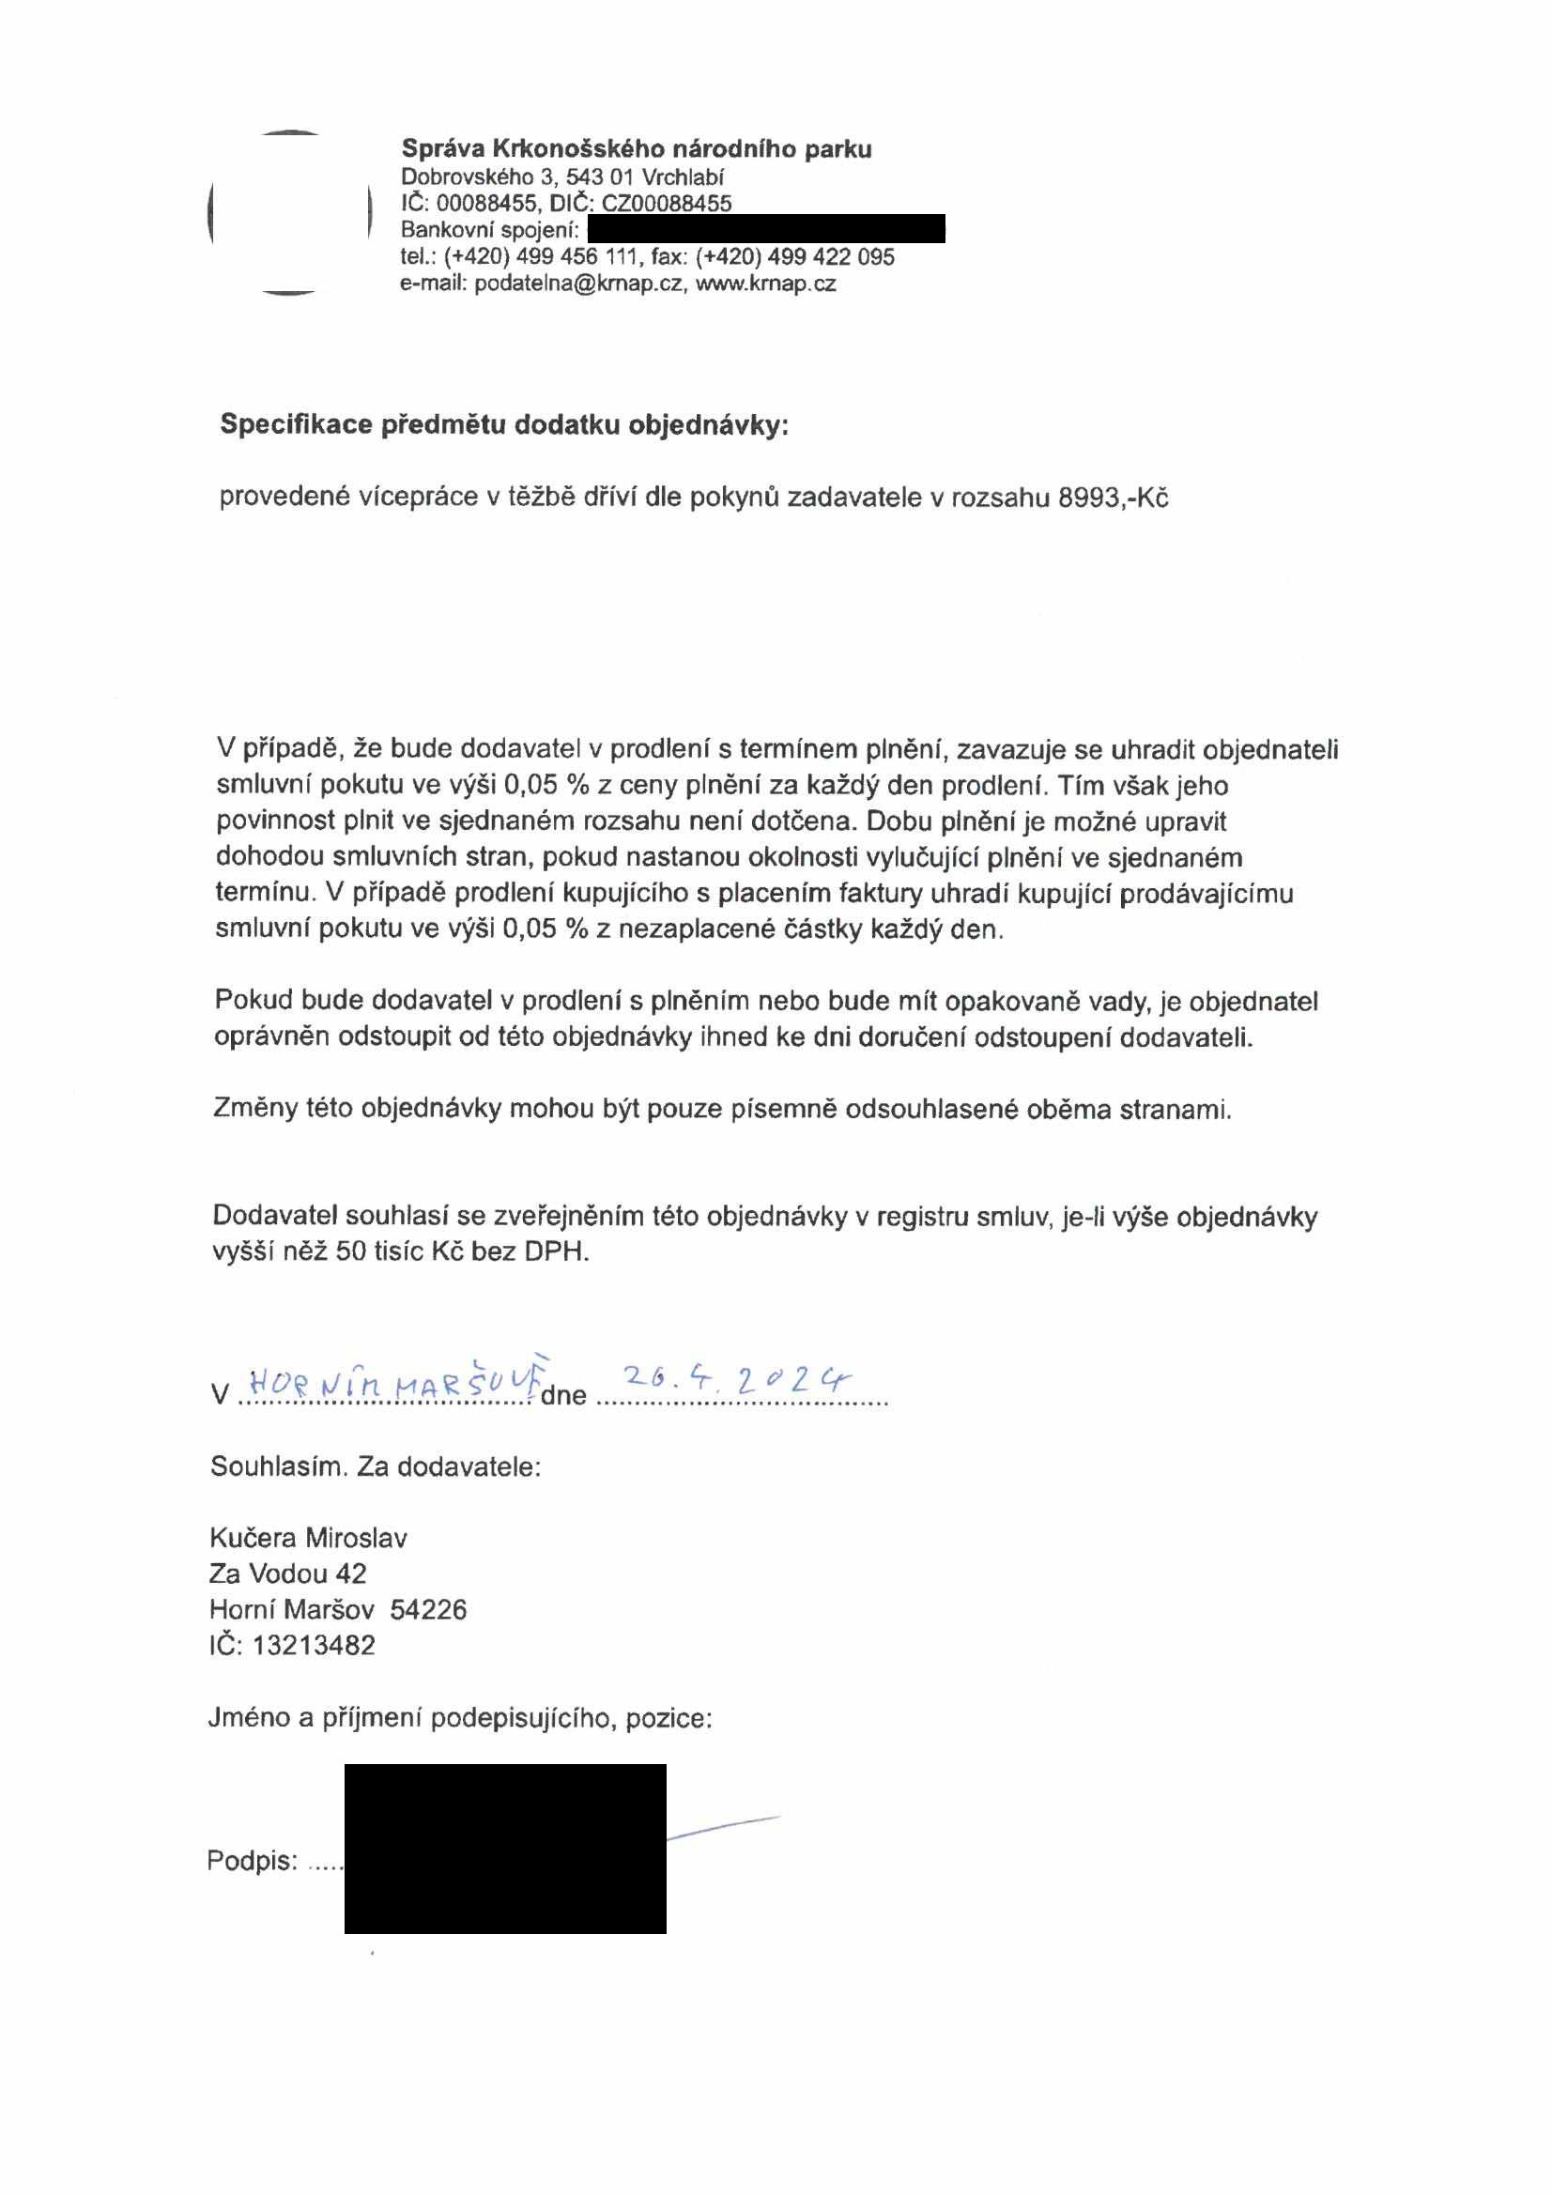


Správa Krkonošského národního parku
Dobrovského 3, 543 01 Vrchlabí IČ: 00088455, DIČ: CZ00088455
Bankovní spojení:
tel.: (+420) 499 456 111, fax: (+420) 499 422 095
e-mail: podatelna@kmap.cz, www.krnap.cz

Specifikace předmětu dodatku objednávky:

provedené vícepráce v těžbě dříví dle pokynů zadavatele v rozsahu 8993,-Kč

V případě, že bude dodavatel v prodlení s termínem plnění, zavazuje se uhradit objednateli smluvní pokutu ve výši 0,05 % z ceny plnění za každý den prodlení. Tím však jeho povinnost plnit ve sjednaném rozsahu není dotčena. Dobu plnění je možné upravit dohodou smluvních stran, pokud nastanou okolnosti vylučující plnění ve sjednaném termínu. V případě prodlení kupujícího s placením faktury uhradí kupující prodávajícímu smluvní pokutu ve výši 0,05 % z nezaplacené částky každý den.

Pokud bude dodavatel v prodlení s plněním nebo bude mít opakovaně vady, je objednatel oprávněn odstoupit od této objednávky ihned ke dni doručení odstoupení dodavateli.

Změny této objednávky mohou být pouze písemně odsouhlasené oběma stranami.

Dodavatel souhlasí se zveřejněním této objednávky v registru smluv, je-li výše objednávky vyšší něž 50 tisíc Kč bez DPH.

Souhlasím. Za dodavatele: Kučera Miroslav
Za Vodou 42
Horní Maršov 54226 IČ:13213482

Jméno a příjmení podepisujícího, pozice:

